**利用全等三角形探究线段之间的关系 学习指南**

**【学习目标】**

1.能说出两个三角形全等的三个基本事实和两个判定方法以及全等三角形的性质定理的有关内容.

2.能利用全等三角形探究线段之间的数量关系和位置关系.

1. **回顾与整理：**

1.判定两个三角形全等的三个基本事实和两个判定定理以及全等三角形的性质定理的内容是什么？

2.从哪些角度可以研究线段之间的关系？

3.怎样利用全等三角形探究线段之间的关系？请你梳理并形成你的知识结构

图.

**二、典型问题**

1.如图，*CD*垂直平分*BE*于点*A*，请你添加一个条件，使得*BC*平行且等于*ED* .

思考：

1. 你怎样理解*CD*垂直平分*BE*于点*A*的含义？

_________________________________________



1. 解决这个问题的基本思路是什么？

_________________________________________

1. 你有几种添加方式，使得线段*BC*平行且等于*ED* .

__________________________________________ 第1题图

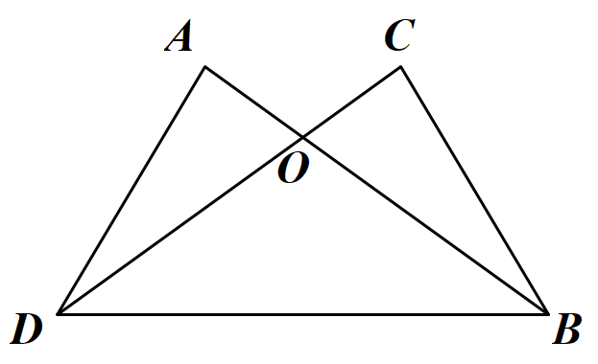变式.如图，在△*ABD*和△*CDB*中，*AD*=*CB*， *AB*、*CD*相交于点*O*，请你补充一个条件，

使得△*ABD*≌△*CDB*．你补充的条件是 ________________.

变式题图

2.如图，已知*AB*=*AC*，*AD*=*AE*，∠*BAC*=∠*DAE*=90°，点*B*，*C*，*E*在同一条直线上，连接*DC*，*AE*，*CD*相交于点*F*，猜想*DC*与*BE*的关系.

思考：① 解决这个问题的基本思路是什么？

______________________________________________

②全等三角形在解决这个问题的过程中起到的作用是什么？

______________________________________________



第2题图

变式. 如图所示，已知*AE*⊥*AB*，△*ACE*≌△*AFB*，*CE*与*AB*，*BF*分别交于点*D*，*M*．证明：*CE*⊥*BF*．

变式题图

3.如图，*AB*⊥*AC*，*AB*=*AC* ，过点*B*，*C*分别向射线*AD*作垂线，垂足分别为*E*，*F*.

（1）依题意补全图形；

（2）猜想：线段*BE*，*EF*，*FC*之间的数量关系.

思考：全等三角形在解决这个问题的过程中 起到的作用是什么？

第3题图

**三、本课小结**

（1）你对利用全等三角形探究线段之间的关系有哪些新的认识？

（2）如何通过全等三角形证明线段平行或垂直，以及三条线段之间的数量关系问题？说说你的思路.

（3）对于把分散的已知条件与所求证的结论结合起来你有哪些认识？整理你的收获吧！